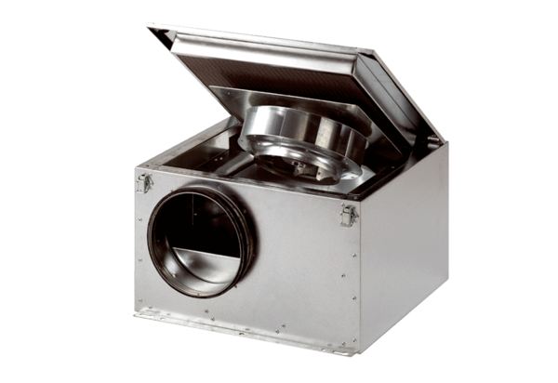Hangszigetelt szellőző doboz ESR 25 SCsomagolási egység: 1 darabVálaszték: C
Termékszám: 0080.0230Gyártó: MAICO

